Faciliter l'apprentissage par le design chez l'enfant
----------------------------------------------------------------
Dufossé Mart1
On remarque qu’à l’école, de nombreux enfants ont du mal à apprendre les cours enseignés, qu’il s’agisse des maths, du français ou encore d'autres matières. Ils sont cependant loin de ne pas être en capacité de comprendre, mais peut-être qu'il s'agit plutôt des méthodes d’apprentissage dites «classiques» qui ne sont pas adaptées à eux.
Dans mon mémoire, j'aimerai justement questionner et réfléchir à différentes possibilités de faciliter l'apprentissage par le design chez l'enfant de 5-6 ans.
Dans le cadre de l’apprentissage, en quoi les pratiques collectives
peuvent-elles favoriser le développement individuel ?
I - L’importance de l’âge de 6 ans
- Le développement du langage
Le développement du langage et l’acquisition d’un vocabulaire plus développé sont des facteurs importants pour développer les activités en groupes, développer le social avec d’autres personnes enfant ou adultes, comprendre les consignes, se connecter à différents groupes, se référer aux références de Françoise Dolto sur le « parler un enfant comme un adulte. »
- Le développement de l’affect
Le développement de l’affect est un point fort important pour les taches et le travail de groupe, pour comprendre l’importance qu’on s’apporte. L’attachement que l’enfant créait à différentes histoires, activités...
cf : voir Claude Ponti
- La motricité
II - L’environnement
- Le scolaire
- L’extra scolaire
- Le cadre familiale
III - Le rôle des activités
- Le jeu
Il existe une multitude de jeux pour tous les âges. Les jeux participent souvent au rapprochement social et à l’esprit d’équipe. Je veux montrer cette importance et sa possible exploitation pour l’apprentissage.
- Les outils
Je veux montrer l’importance de l’outil. Montrer qu’il en existe une quantité et qu’il y en a constamment de nouveaux pour permettre l’apprentissage
- L’interdisciplinarité
J’aimerai montrer et expérimenter l’importance de connecter les différentes disciplines entre elles et ce qui est possible de produire par apport aux différents programmes.
- L’enfant comme acteur
Par cette sous partie, j’explique l’intérêt de considérer l’enfant comme individu. J’argumenterai aussi sur l’apport que l’école a à lui donner un rôle d’acteur plutôt qu’un rôle de spectateur.

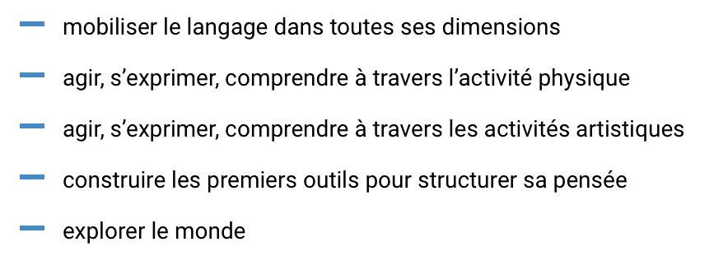

Projets

Bibliographie
Le geste et la parole-I. La technique et le langage André Leroi-Gourhan 18 Novembre 1964
Le geste et la parole-II. La mémoire et les rythmes André Leroi-Gourhan 3 Février 1965
Tout se joue avant 6 ans. Dr Fitzhugh Dodson 1972
Expérience et projet : la pensée de Dewey traduite en action pédagogique Marc Boutet
John Dewey, une pédagogie de l'expérience Emmanuelle Rozier
Démocratie et éducation: suivi de Expérience et Éducation sortie John DEWEY 1916
Les lectures : https://docs.google.com/document/d/1FSU-4e6Cr7dZA0pIOx7e18ngoXiwJtAPzBYrote_7X8/edit
Drive : https://drive.google.com/drive/u/0/folders/1wqQdUploziCEPW7PaEsyQUWdwGxoIRZS
Lien vers le karma: http://www.tonerkebab.fr/wiki/doku.php?id=wiki:karma:dufosse-martin:dufosse-martin
Site personnel: https://www.instagram.com/mart1.pdf/
Portfolio : https://drive.google.com/file/d/1oBZmVURYk3SitHE51CJS_2A1iTbZQLr2/view?usp=sharing
…

